随州市全域旅游发展规划（2025-2035）

全域旅游是指在一定区域内，以旅游业为优势产业，通过对 区域内经济社会资源尤其是旅游资源、相关产业、生态环境、公 共服务、体制机制、政策法规、文明素质等进行全方位、系统化 的优化提升，实现区域资源有机整合、产业融合发展、社会共建 共享，以旅游业带动和促进经济社会协调发展的一种新的区域协 调发展理念和模式。它强调“六个全 ”，即全区域规划、全产业 融合、全要素配套、全领域服务、全季节体验、全社会参与，是 政策引导的“动力源 ”、产业融合的“粘合剂 ”、体制机制的“倍
增器 ”、共建共享的“催化剂 ”。

第 1 条 规划性质
《随州市全域旅游发展规划》属于区域发展总体规划，是对 未来随州全域旅游发展的战略性谋划和系统性规划，通过科学研 究找准其战略定位和发展目标，制定总体框架和实施方案，使之
成为指导发展的“路线图”“布局图”“导航图”。

第 2 条 规划原则
本规划坚持四项基本原则：一是资源整合，突出优势的原则； 二是项目带动，集群发展的原则；三是区域联动，注重竞合的原
则；四是效益最优，产业发展可持续原则。

第 3 条 规划意义
本规划的意义体现在如下三个层面：（1）城市发展意义在于 通过城市会客、商贸消费、品质生活，升级城市文化旅游品牌价 值，满足市民和游客对美好生活的新期待；（2）产业发展意义在 于通过跨界融合、孵化加速、产业升级，重塑文旅产业格局，培 育随州高质量发展的新动能；（3）业态发展意义在于通过旅游聚 合、文化传承、不断迭代，增强文旅产品结构性供给，推动文化
和旅游资源优势转化为发展优势。

第 4 条 发展问题诊断
从区位现状来看，湖北文化旅游之源离不开随州，而随州旅
游亟待破解“边缘化 ”困境；从产品现状来看，随州市景区众多，

随州市全域旅游发展规划（2025-2035）

但整合不够、缺乏新业态，较周边景区优势不明显；从产业现状 来看，纵向上产业水平提升稳健、但缺乏消费增长点，横向上位
于中后位、游客量/旅游收益绝对值偏低。

第 5 条 发展突破策略
通过文旅融合、城乡融合、产城融合和景城同建，打造宜居、 宜业、宜旅、宜养的文旅产城一体化生态圈，努力实现七大转型： 一是城市文化转型，从“隐性城市文化 ”向“显性旅游化开发 ” 转型，即文化设施旅游化；二是城市交通转型，从“公共交通 ” 向“观光游憩交通 ”转型；三是城市景观空间转型，从“单个城 市公园 ”向“综合型旅游目的地 ”转型；四是城市公共设施转型， 从满足“市民 ”需求向满足“市民与游客 ”需求转型；五是城市 建筑转型，从“生活、工作 ”空间向“建筑设计创新与休闲游憩 空间 ”转型；六是城市产业园转型，从“单一生产 ”向“多元的 体验、展示、教育 ”功能转型；七是城市商业转型，从“购物商
业 ”向“休闲商业、体验商业 ”转型。

第 6 条 战略定位
聚力湖北省加快建成中部地区崛起的重要战略支点，抢抓全 省打造成万亿级文旅支柱产业、世界知名文化旅游目的地契机， 紧扣“汉襄肱骨 神韵随州 ”城市发展目标定位，近期围绕建设“湖 北省特色旅游目的地 ”发展目标，聚力打造具有随州特色的户外 运动目的地和休闲度假目的地；遵循“生态优先、产城融合、城 乡统筹、主客共享 ”基本原则，实施“文旅引擎、城乡互动、景 城同建、产城一体 ”等重点工程，最终将随州市打造成为全国知 名文化旅游目的地和世界华人寻根谒祖圣地，建成国家文化和旅
游产业融合示范区。

第 7 条 形象定位
主题形象：汉东名城·礼乐随州
炎帝故里·礼悦随州
支撑形象：炎帝神农故里·编钟古乐之乡·山水圣地车都
宣传口号：神韵随州·一见钟情

随州市全域旅游发展规划（2025-2035）

随心.随缘.随州城
千年随国韵，一城山水情。
邂逅曾侯乙编钟，品味一馔千年时光。
小憩千年银杏谷，菇且做场春秋梦。
炎帝选的菇，曾侯编的曲，千年随城等您来！
拜炎帝，听编钟，周末畅游随州城！

第 8 条 产业定位
旅游产业定位为随州市名城经济发展的支柱产业、产业转型 升级的动力产业、生活品质提升的幸福产业，形成文化引领、旅 游拉动、经济转型、生态改善、生活富裕、体制创新的“六位一 体 ”发展格局，更好地服务和推动随州市经济社会文化的全面发
展。

第 9 条 目标定位
预计至 2025 年，随州市接待旅游总人数 3500 万人次，实现
旅游总收入 250 亿元；至 2030 年，随州市接待旅游总人数 5000

万人次，实现旅游总收入 350 亿元；至 2035 年，随州市接待旅游
总人数 8000 万人次，实现旅游总收入 500 亿元。
. 争创 1 个国家 5A 级旅游景区：炎帝故里文化旅游区
. 争创 2 个国家级度假区：随州大洪山、徐家河（月光海）
. 争创 1 个国家级旅游休闲街区：草甸子街
. 争创 1 个国家级夜间文化和旅游消费集聚区：一湖两岸
. 争创 1 个国家级文化产业示范基地：擂鼓墩青铜小镇

第 10 条 功能分区
规划构建四大功能分区，即礼悦随州城核心发展区、 自在大 洪山康养度假区、淮源桐柏山运动探秘区和盛景中华山生态文化
区。
（1）礼悦随州城核心发展区是文旅名城形象窗口，以核心产 业集聚，城旅、文旅、工旅融合示范为主要功能，其发展思路是 依托炎帝神农故里和编钟古乐之乡，强化曾随文化走廊，深挖炎 帝神农故里文化，发挥随州文化引领作用，塑造随州文旅发展引
擎，打造文韵随城，建设具有国际影响力的文旅名城目的地。

随州市全域旅游发展规划（2025-2035）

（2）自在大洪山康养度假区以禅修康养、地质科普、乡村休 闲、主题度假为主要功能，其发展思路是围绕大洪山风景名胜区 和西游记主题公园，联合洛阳镇千年银杏谷，打造随州南部医疗 康养、温泉休闲度假、山地运动健身、绿色生态观光、文化创意
体验、国际交流平台于一体的山地旅游与康养度假目的地。
（3）淮源桐柏山运动探秘区以山地运动、山水休闲、户外探 险为主要功能，该区域作为随州重点生态文化旅游发展重要区域， 要充分利用桐柏山为代表的地理优势，内聚外联，完善基础配套
等设施，彰显随州文旅名城的生态文化特色。
（4）盛景中华山生态文化区以古村落民俗体验、生态休闲为 主要功能，该区域作为随州实施“东进 ”战略的重要地带，需注 重山城一体化融合，将山引入城，景城同建，基于该区域自身的 生态、民俗资源优势，将其打造为文旅名城绿色生态民俗区，成
为随州民俗体验、生态休闲的代表区域。

第 11 条 空间布局
规划形成 1138 空间结构，即“一核驱动、一廊引领、三轴联

动、八大集群 ”。“一核 ”即随州文旅名城发展核，“一廊 ”即 随州文旅名城引擎廊，“三轴 ”包括汉十走廊文脉发展轴、随岳 高速山水体验轴、麻竹高速生态康养轴；“八大集群 ”包括大洪 山文化大健康产业集群、千年银杏主题文化产业集群、西游神话 文化产业集群、月光海（徐家河省级旅游度假区）生态水乡产业 集群、炎帝神农现代生态农旅产业集群、武胜关山水生态休闲产 业集群、桐柏山运动休闲产业集群、淮源山地运动度假小镇功能
集群。

第 12 条 文旅名城、名镇、名村、名街发展指引
构建四级文旅名城发展体系，丰富文旅名城内核，助力随州 文旅名城发展。优先发展城市旅游，重点打造炎帝故里、擂鼓墩 国家考古遗址公园、草甸子街旅游休闲街区、白云湖“一湖两岸 ” 风光带以及城市公园、商业综合体、文体场馆、美食餐厅等，形 成随州文旅“古今交融、主客共享 ”的核心承载区，构建以文化 体验为内核、生态休闲为特色、城市服务为支撑的全域旅游枢纽
体系。

随州市全域旅游发展规划（2025-2035）

聚焦新型城镇化，以曾随同城化为抓手，不断提升中心城区 能级，完善区县空间功能。以炎帝文化为核心牵引，实施景城一 体化，即通过文化、交通、生态、公共服务等多维度融合，推动 城市与景区协同发展。持续推进姜水河一河两岸城市重点项目建 设，提升厉山老街整体风貌，实现由“城 ”到“景 ”的美丽转变； 做好炎帝景区功能配套，织补景城空间业态场景，争创国家级旅
游休闲街区。
大力发展乡村旅游，培植全域旅游的 “毛细血管 ”与“特色 支点 ”，构建“景区联动、产业融合、村民共享 ”的乡村旅游生 态体系。规划提出打造 1 座随州国际文旅名城，10 个文旅名镇（洪 山镇、淮河镇、洛阳镇、武胜关镇、柳林镇等），50 个文旅名村 （洪山镇温泉村、澴潭镇柏树湾村、淮河镇龙泉村、尚市镇群金 村、洛阳镇胡家河村、洛阳镇九口堰村、武胜关镇桃源村等）和 10 条文旅名街（草甸子街旅游休闲街区、厉山老街旅游休闲街区、
淅河老街历史文化街区、安居古镇老街历史文化街区等）。

第 13 条 重点项目规划

规划思路：提升当前游客喜欢的热门景区（银杏谷、西游记 漂流、炎帝故里风景区、随州大洪山风景名胜区），储备未来具 有消费潜力新项目（民宿露营、文化演艺、低空飞行、康养度假）。
（一）随州文旅名城发展核
1.炎帝故里文化旅游区（创建国家 5A 级旅游景区）、擂鼓墩 国家考古遗址公园（荆楚文化传承工程）、随州博物馆（国家一 级博物馆）、随枣走廊“金道锡行 ”文化廊道（长江国家文化公
园“湖北段 ”）。
2.随州古城文旅消费集聚区
（1）琵琶古城文化旅游区：1 个主题公园（环古城文化休憩 公园）+4 条主题文化街区（草甸子历史文化街区、解放路时尚商 业街区、文峰塔美食休闲街区、玉石街创客工坊艺术街区）+N
个创新业态（民俗剧院、汉东遗风书店、国风快闪、国风市集）
（2）白云湖“一湖两岸 ”文旅消费集聚区/城市会客厅
从随县姜水河至编钟大桥，分段开发，建设沿河 18 公路长的 城市绿心，利用白云湖“ 一湖两岸”风光带景观与功能提升，以及
白云公园、月亮湾公园、随城山森林公园、青铜小镇、滨湖体育

随州市全域旅游发展规划（2025-2035）

场、碧桂园商业街、万达广场等设施，水陆联动，大力发展城市 休闲、美食、城市微度假、夜间消费等业态，完善酒店、游乐场、 商业综合体、旅游公共服务、休闲步道等设施，成立专业化服务 运营公司，培育文创、动漫、演艺、赛事等文体康娱等消费场景， 打造集生态、文化、旅游、休闲、健身为一体的城市公共空间，
使之成为随州文旅名城最靓丽的城市会客厅。
3.未来文旅新城商旅区
结合城南高铁新城及新兴技术产业建设，打造集文化创意产 业、高端旅游服务、高端商业商务、综合宜居配套为一体的引领
城市发展的品质随州综合发展示范区、东方源创音乐魅力之城。
4.专汽工旅体验基地
依托随州市高新技术开发区的专汽工业走廊，建设国家级工 旅融合发展示范区，探索将汽车工业与本地文化旅游发展相结合 的新模式。大力发展以房车为代表的旅游装备制造，打造集汽车 工业博览、汽车文化传播、汽车赛事展演及专业人才培训于一体
的工业旅游目的地。
（二）曾随文化遗址走廊

1.一处国家考古遗址公园：擂鼓墩
2.三处省级文化遗址公园：叶家山、义地岗、羊子山
3.一项申报中国世界文化遗产：曾随文化遗址（已正式列入
预备名录）
4.一项入选世界记忆名录：曾侯乙编钟
（三）八大产业集聚群
1.大洪山文化大健康产业集群
2.千年银杏主题文化产业集群
3. 西游神话文化产业集群
4. 炎帝神农现代生态农旅产业集群
5. 徐家河国家湿地公园生态水乡产业集群
6. 武胜关山水生态休闲产业集群
7. 桐柏山运动休闲产业集群
8. 淮源山地运动度假小镇功能集群
（四）八个引爆性项目
1.随州旅游“ 1 号公路 ”农文旅融合发展示范带
2. 白云湖“一湖两岸 ”文旅夜间消费集聚区

随州市全域旅游发展规划（2025-2035）

3.大洪山国家级旅游度假区/国家级高质量户外运动目的地 4.徐家河国家级旅游度假区/月光海高质量融合发展示范区
5.随北旅游集散中心/淮源精品度假酒店
6.桐柏山七尖峰森林浴场/中国兰花（蕙兰）王国
7.随县草店镇车云山航空飞行营地
8.“菌人国 ”农文旅融合庄园/蘑法森林·菌菇童话世界

第 14 条 六大系列旅游产品
在文旅产品开发中，明确目标突出整体定位，把握需求引领
市场发展，层次递进设计分层产品。
按照季节变化和游客人群设计旅游产品，春季主打“寻根 ”， 夏季主打“研学 ”，秋季主打“户外运动 ”，冬季主打“非遗和 游购 ”；并根据核心游览活动，搭配合适的餐饮、住宿、购物和
娱乐等文旅保障要素。
以有特色、分层次、高质量旅游产品构建为目标，打造“畅 游随心，礼悦随缘 ”引领下的文化 IP 产品，重点打造寻根谒祖、
遗址公园、街巷漫步、农旅体验、山林度假、名人寻踪、车都工

旅等系列文旅产品，大力推广炎帝 IP 卡通形象“炎炎 ”，形成“随
心 ”“随有 ”“随缘 ”“如影随形 ”等立体产品体系。

第 15 条 八条旅游精品游线
重点打造具有全国知名度的精品游线，即“一个 5A 景区（炎 帝故里+擂鼓墩片区）+一条拜祖大道（炎帝大道）+一湖两岸（白 云湖夜间文旅消费集聚区）+一号公路（银杏谷、大洪山、徐家
河） ”为牵引的随州旅游核心产品，提升产业牵引力和附加值。
围绕核心产品，推出 8 条区内精品游线，即华夏寻根之旅、 礼悦城市之旅、康养度假之旅、山水运动之旅、西游探秘之旅、 乡村田园之旅、专汽工旅之旅、红色随州之旅，开发一 日游、二
日游、三日游及四日/五日游精品游线。
推出 4 条跨区主题游线，即古城主题游线、名人探访游线、
山水生态游线、挺进大别山红色游线。大力推进襄十随神区域旅
游合作，将炎帝故里、大洪山、曾侯乙编钟、银杏谷与武当山、
神农架、长江三峡、恩施大峡谷、荆州古城、襄阳古城等进行线
路串联，主动融入“神武峡 ”国际生态文化旅游线路和“赤黄红 ”

随州市全域旅游发展规划（2025-2035）

荆楚文化旅游线路。
第 16 条 三大旅游节事活动
聚焦“寻根随州 ”和“金秋随州 ”，打造三大引爆性文旅节 事，华人寻根谒祖+ 曾随民俗文化+随州农文旅品牌节事，形成节 会叠加效应；培育支撑性的系列赛事活动，主要包括中国泵道自 行车联赛、环大洪山百公里越野跑、桐柏山生态越野挑战赛、随 州马拉松大赛、国际康养高峰论坛、国际音乐节（国际打击音乐
节）等，积极申报国家级高质量户外运动目的地。

第 17 条 文旅产业要素升级
1.住宿业。不一样的格调住宿，非标住宿+高端度假酒店+营 地。引入高星级国际连锁酒店，同时大力发展主题酒店、度假酒 店、精品酒店、乡村民宿等，鼓励发展自驾车/房车营地、帐篷营 地和集装箱营地等，从高度标准化向走向适度特色化。用“随遇
而安·自在小院 ”统筹随州民宿品牌，打造“ 民宿+ ”产业链条。
2.餐饮业。打造舌尖游随州，构建多元美食体系，加大随州
本地美食扶持力度。弘扬随州传统美食制作工艺，重点宣传“随

州美食四宝 ”，并开发创意时尚美食，形成酒店餐饮、社会餐饮、 特色餐饮相结合，融美食、文娱、休闲于一体的旅游餐饮服务体
系。
3.娱乐业。“全时空 ”乐游随州，构建丰富多元的休闲娱乐 体系，培育随州全域“夜经济 ”体系，引入大型购物中心市内乐
园、一线品牌的主题乐园等都市娱乐新业态。
4.旅游商品。“礼悦随州 ”精彩不断，好礼纷呈。多方联动 赋能运营好“遇见随州・乐创空间 ”，形成旅游文创产品融资、设 计、生产、展览、销售等全链条商业运作模式；推出“礼悦随州 ” 购物品牌，重点打造“炎之有礼 ”“神农随礼 ”“詹王故里 ”等 随州文化类创意商品、特色农产品、健康养生、文博市集等旅游 产品。创建特色旅游购物街区以及旅游购物示范点，打造文旅消
费集聚区。

第 18 条 产业融合发展
深入实施“旅游+ ”战略，以文旅为引领的产业链条横向拓
展、纵向延伸，形成复合产业链，构建规模化文旅融合大产业。

随州市全域旅游发展规划（2025-2035）

通过资源融合，大力发展文旅+农业、文旅+工业、文旅+康养、 文旅+商贸等，引导特色农业种植、农产品加工、专汽制造等支 柱产业与旅游融合，并推动文旅产业与交通、地产、金融、教育
等多个产业的融合发展。
实施“交旅融合 ”工程，改造汉十高速随州服务区、麻竹高 速大洪山东服务区、随岳高速封江服务区，新建随信高速广水三 潭服务区，建成具有地域文化特色的高速公路服务区。同时，发
挥随县厉山通用机场优势，大力发展低空旅游等新业态。

第 19 条 公共游憩体系规划
1.对外旅游大交通提升建设，加快推进合襄高速、荆随高速
等重大工程建设，形成新的旅游交通干线；
2.重点干线旅游公路提升，借助国道、省道以及重点旅游景
区公路提档升级，形成功能完善的现代旅游交通体系；
3.智慧随州集散系统：搭建智慧旅游云服务平台，形成“一
主一副八点 ”的公共集散空间体系；
4.主题风景游线系统：重点打造 4 条主题自驾车风景道，凸

显滨水休闲、随州记忆、山水生态、诗意乡野等主题。通过风景
道串联景点景区，盘活随州全域旅游资源。
近期重点打造随州旅游“一号公路 ”，全长 156 公里，涉及 安居、均川、柳林、洛阳、长岭、马坪五个重点乡镇，对全线旅 游景点、旅游导览、旅游驿站、道路环境和产业植入进行统筹安
排，使其成为链接各县市区主要旅游景点的“核心环 ”。
5.游线配套服务体系：“7+5+N ”服务跟进，即 7 个自驾游 营地、5 个自驾游驿站、N 个微驿站（Mini 服务站）；“1+5+15+N ” 露营地体系，即 1 个户外大本营，5 个特色示范营地，15 个特色
主题营地，N 个户外休闲驿站。

随州市全域旅游发展规划（2025-2035）

《随州市全域旅游发展规划（2025-2035）》近期重点项目库

 | 旅游季节 | 市场需求 | 产品设计 | 核心旅游吸引物 | 支撑景区/代表性项目 | 拟建/待建项目
1 |  |  | 山林徒步 | 野樱花 | 随州大洪山风景名胜区、柳林镇樱花 谷 | 随州大洪山国家 级旅游度假区
2 |  |  |  | 六万亩桃花竞相绽放，漫山遍野的  桃花如天边云霞般灿烂夺目，花漾 春日醉游人。 | 尚市桃花园 | 随县华宝山景区
 |  |  |  | 1.6 万余亩、4000 余万株牡丹花盛
3 | 春季  （3-5 月 ， 寻根随州） 主打赏花  寻根 | 踏青赏花 | 乡村赏花 | 开，包含百余个牡丹品种，开花富 贵，芬芳馥郁。 | 神农牡丹谷景区
4 | 春季  （3-5 月 ， 寻根随州） 主打赏花  寻根 | 踏青赏花 | 乡村赏花 | 随县兰花（蕙兰） | 神农兰博园、随县大洪山西游记兰博  园、随县万和镇走马岭兰花文化园、  随州兰蕙园 | 桐柏山兰花王国
5 | 春季  （3-5 月 ， 寻根随州） 主打赏花  寻根 | 踏青赏花 | 乡村赏花 | 油菜花、向日葵 | 均川镇东润紫海田园
6 | 春季  （3-5 月 ， 寻根随州） 主打赏花  寻根 | 踏青赏花 | 乡村赏花 | 杜鹃花 | 田王寨、随州大洪山风景区 | 桐柏山七尖峰森 林浴场
7 | 春季  （3-5 月 ， 寻根随州） 主打赏花  寻根 | 踏青赏花 | 乡村赏花 | 芍药花 | 檀山村芍药园
8 | 春季  （3-5 月 ， 寻根随州） 主打赏花  寻根 | 踏青赏花 | 乡村赏花 | 紫薇花 | 随县炎帝紫薇园
9 | 春季  （3-5 月 ， 寻根随州） 主打赏花  寻根 | 踏青赏花 | 乡村赏花 | 油菜花海 | 柳林郑家河水库
10 | 春季  （3-5 月 ， 寻根随州） 主打赏花  寻根 | 踏青赏花 | 乡村赏花 | 荷花 | 新街镇苏湾村荷花基地、曾都区府河 镇汲水湖村、何店镇桂花村等
11 |  | 采茶品茗 | 茶文化体验 | 生态茶园 | 随县云峰山万亩茶园景区、随县车云 山生态茶园、大洪山观山茶园、广水 月光茶园、广水桃源茶场、大洪山琵 | 随县草店镇神农  凤凰岩农文旅综  合体

随州市全域旅游发展规划（2025-2035）

 |  |  |  |  | 琶湖景区茶园等
14 |  | 蓝莓采摘 | 蓝莓尝鲜 | “莓”好时光：蓝莓鲜果、蓝莓果酱、 蓝莓汁、蓝莓酒 | 随县慈云居、封江蓝莓基地、安居镇  广济蓝莓种植基地、广水十里街道观  音村
15 |  | 乡村休闲 | 乡村市集 | 乡村美好生活节 | 中国千年银杏谷景区
16 |  | 乡村休闲 | 乡村市集 | 桃源春色 · 花漾广水 | 广水桃源村
17 |  | 乡村休闲 | 乡村市集 | 五一游园会 | 明月湾度假村
18 |  | 寻根谒祖 | 活动体验 | 神农洞、神农大殿、神农大像、烈 山湖、拜祖大典 | 炎帝故里风景区 | 随州炎帝故里文 化旅游区（5A）
19 |  | 寻根谒祖 | 非遗展演 | 炎帝庙会活动表演 | 神农部落景区
20 |  | 寻根谒祖 | 好物探寻 | 香菇博览会 | 中国香菇博览馆、裕国菇业工业旅游 示范基地
21 |  | 寻根谒祖 | 文化探源 | 神农天书（岩画）、炎帝神农太阳 神像、三足金乌太阳鸟 | 神农部落景区
22 |  | 寻根谒祖 | 名人探访 | 曾侯乙 | 曾侯乙墓、随州博物馆
23 |  | 寻根谒祖 | 名人探访 | 季梁 | 随州文化公园
24 |  | 寻根谒祖 | 名人探访 | 欧阳修纪念馆、现光寺 | 府河镇仙城山景区
25 |  | 寻根谒祖 | 名人探访 | 厨祖詹王 | 詹王广场、印台山文化生态园 | 马坪老街（含码 头）
26 |  |  | 传统文化 | 炎帝八大功绩 | 炎帝故里风景区、神农部落景区

随州市全域旅游发展规划（2025-2035）

27 | 夏季  （6-8 月 ， 欢乐随州） 主打亲子  研学 | 中小学生研学 | 曾随文化 | 编钟演奏体验、青铜铸造 VR 互动、 “一钟双音”科学实验、曾国七百年 ( ℼ 曾随之谜” ）、随州青铜编钟制 作技艺、随州考古“全国十大考古新  发现”（叶家山、枣树林） | 随州博物馆、曾侯乙墓 | 擂鼓墩国家考古  遗址公园、青铜小  镇、厉山老街、安  居老街、淅河老  街、青铜文化儿童  动漫乐园
28 | 夏季  （6-8 月 ， 欢乐随州） 主打亲子  研学 | 中小学生研学 | 小小气象观 测员 | 大洪山暴雨试验基地 | 随州大洪山风景名胜区
29 | 夏季  （6-8 月 ， 欢乐随州） 主打亲子  研学 | 中小学生研学 | 小小茶博士 | 手工采茶、炒茶、茶艺表演、一片 叶子的旅行 | 随县云峰山万亩茶园景区
30 | 夏季  （6-8 月 ， 欢乐随州） 主打亲子  研学 | 中小学生研学 | 菇香嘉年华 | 《菇褶里的年轮》、香菇智慧工厂、 香菇博物馆、香菇宴 | 中国香菇博览馆、裕国菇业工业旅游 示范基地 | 蘑法森林 ·“菌人  国”童话世界、三  里岗香菇特色小  镇
31 | 夏季  （6-8 月 ， 欢乐随州） 主打亲子  研学 | 中小学生研学 | 随州专汽工 业研学旅游 | 智造探秘、小小焊工体验、重卡模  拟器、应急装备创客赛、房车露营  体验等 | 程力专汽、齐星车身、东风随专、随 州专汽研究院 | 随州专汽工旅博 览中心
32 | 夏季  （6-8 月 ， 欢乐随州） 主打亲子  研学 | 中小学生研学 | 红色教育 | 见证了中国革命的重要历史阶段， 如土地革命、抗日战争、解放战争 等，江汉解放区的指挥中枢、新湖  北的重要孕育地 | 洛阳九口堰、广水浆溪店、张体学在  随县纪念馆、田王寨、大洪山革命陈  列馆 | 江汉军区司令部  旧址、江汉公学纪  念地、广水市吴店  镇革命旧址群红  色旅游
33 | 夏季  （6-8 月 ， 欢乐随州） 主打亲子  研学 | 中小学生研学 | 西游文化沉 浸体验 | 西游取经闯关打卡盖章换取通关  文牒、86 版服化道展、4D 皮影  剧场、百妖石林科考 | 随州西游记公园

随州市全域旅游发展规划（2025-2035）

34 |  | 避暑玩水 | 漂流 | 全长 9 公里，融入《西游记》剧情  设计，沿途设置 12 处主题场景，仿 佛置身于西游记的奇幻世界。 | 随州西游记漂流
35 |  | 避暑玩水 | 漂流 | 全长 5.2 公里，大洪山主峰脚下，  沿途有 8 大景观带，集惊、险、奇、  美、幽于一体。 | 大洪山漂流
36 |  | 避暑玩水 | 竹筏漂 | 全长 6 公里，全国首个跨省竹筏漂 项目。 | 桐柏山淮河源竹筏漂
37 |  | 避暑玩水 | 极限乐园 | 玻璃水滑道、彩虹滑道、飞拉达攀 岩等 21 项游乐项目 | 西游记漂流极限运动乐园
38 |  | 避暑玩水 | 水上乐园 | 水上大型滑梯、大喇叭、超级海啸 池、儿童水寨、泳池等 | 滨湖体育公园、随州欢乐世界水上乐 园
39 |  | 避暑玩水 | 水上运动 | 桨板、皮划艇、脚踏船等 | 白云湖、月光海 | 随县神农牡丹谷  省级旅游度假区、  徐家河国家级旅  游度假区
40 |  | 避暑度假 | 避暑 | 瀑布、溪流、溶洞、森林、星空 | 随州大洪山风景名胜区、广水市高贵  三潭景区、广水黑龙潭景区、山月随  人 · 明玉珍韩屋度假区、林泉山居酒  店、大洪山原石部落景区 | 桐柏山风景名胜  区熊潭沟景区、八  坊涧景区、随北旅  游集散中心/淮源  精品度假酒店
41 |  | 避暑疗养 | 康养 | 中医药康养、萤火虫基地、溯溪、 露营 | 随州抱朴谷康养旅游区 | 随州市大洪山三  眼泉生态湿地度  假区、广水中华山  森林公园

随州市全域旅游发展规划（2025-2035）

42 |  | 城市休闲 | CityWalk | 旅游休闲街区、白云湖光影秀、游 船夜游 | 草甸子街、文峰里、碧桂园商业街、  解放路、白云公园、随州文化公园、  城市公共活动中心综合体、最好的时  光 ·城市书店等 | 环琵琶古城文化  休憩公园、随城山  森林公园、随州市  植物园
43 |  | 文娱活动 | 泳池派对 | 电音派对、流行舞台演出、泳池派 对、泡沫大作战、水上趣味运动会 | 中国千年银杏谷景区
44 |  | 文娱活动 | 音乐会 | 电音泼水节、落日音乐会、国潮夜 市、露天电影等 | 随州大洪山风景名胜区、月光海渔火 露营、琵琶湖风景区 | 中国编钟音乐之  都、编钟音乐产业  园
45 |  | 文娱活动 | 演唱会 | 寻根炎帝故里・唱响随州文化 | 滨湖体育馆
46 |  | 文娱活动 | 电竞嘉年华 | VAC 电音节、文创市集 | 随州文化公园
47 | 秋季  （9-11 月，  金秋随州）  主打户外  运动 | 美景打卡 | 乡村美学生 活 | 世界级奇观——最密集的古银杏王 国，520 万株银杏齐黄，308 株千 年古树撑起的“十里画廊” ，“返璞归  真” 的心灵栖地。 | 中国千年银杏谷景区 | 随州银杏特色小 镇
48 | 秋季  （9-11 月，  金秋随州）  主打户外  运动 | 美景打卡 | 乡村生活体 验 | 2 万棵柿子树、600 棵百年老树， 打柿子、晒柿饼、住石屋民宿 | 广水桃源村 | 广水市千户冲古  民  居、随县戴家仓屋  乡村古民居、随县  草店镇柯家寨
49 | 秋季  （9-11 月，  金秋随州）  主打户外  运动 | 美景打卡 | 乡村生活体 验 | 以酒堡集聚为特色，形成接待、采  摘、生产、品酒、储藏、休闲、度  假等于一体的葡萄酒主题园区 | 小林镇“神农红”生态红酒庄园
50 | 秋季  （9-11 月，  金秋随州）  主打户外  运动 | 美景打卡 | 乡村生活体 验 | 柳林镇 20 公里板栗长廊，打板栗 | 大堰角村、金桥村

随州市全域旅游发展规划（2025-2035）

51 |  |  |  | 淮河谢家湾古板栗树林，树龄在 100 年内的板栗树有 5000 多株， 100 至 500 年的古板栗树有 232  株。 | 淮河国家湿地公园
52 |  |  | 秋季大地画 卷 | 千亩乌桕、黄栌、枫叶层林尽染， 配古寨、黄酒、牛肉 | 吴山镇铁山红叶、田王寨、随州大洪 山风景名胜区、广水市高贵三潭景区 | 大洪山珍稀植物  园、随州市大洪山  洪山坪溶洞群
 |  |  | 金秋花卉展 | 金秋菊展、国风雅集、夜场灯光秀+ 烟花 | 炎帝故里风景区
53 |  |  | 油茶花海 | 万亩油茶花正开，硕果染秋漫山香，  秋游徒步行、草坪音乐会、参观油  茶科技苑 | 随县环潭镇油茶文化公园
54 |  | 乡村旅居 | 乡村精品民 宿 | 将自然景观、乡村文化与现代住宿  体验深度融合，形成“ 随遇而安 · 自在  小院” 品牌 | 随州山里民宿、大乐之野 ·银杏谷、 裸心隐乡、千年银杏谷“叁生有杏”  民宿、古柳小院民宿、清香荷院民宿、 桃源火红岁月民宿等 | 随州 1 号旅游公 路
55 |  | 乡村休闲 | 农民丰收节 | 文艺表演、农事活动体验、农产品 展销 | 炎帝故里风景区、随州香稻种植基  地、安居镇张家老湾村、长岗镇珍珠  泉村、万福店凤凰山村 | 大洪山花果海休  闲农业体验区、广  水寿山田园度假  区、广水市黄土关  农文旅小镇、广水  余店花田故事田  园综合体

随州市全域旅游发展规划（2025-2035）

56 |  | 户外运动 | 随州马拉松 大赛 | 穿越五千年的文化巡礼，可听、可 看、可吃的文化马拉松 | 随州城区
57 |  | 户外运动 | 城市运动会 | 倡导 “全民健身，共享市运” ，丰 富人民群众的体育文化生活 | 随州城区体育馆
58 |  | 户外运动 | 环大洪山越 野赛 | 户外运动装备展、露营派对、夜游 登山等 | 随州大洪山风景名胜区
59 |  | 户外运动 | 泵道自行车 联赛 | 占地近 6000 ㎡ ，由瑞士  Velosolutions 按 UCI 世界杯标准  修建，含波浪道、初级道、标准腾  跃道及 2 km 山地车道 | 中国千年银杏谷景区 | 洛阳镇银杏谷旅 游度假区
60 |  | 户外运动 | 桨板公开赛 | 桨动波光里，人在水上行，湖光山  色与选手们的矫健身姿相互辉映 | 白云湖、月光海
61 |  | 户外运动 | 全民休闲垂 钓大赛 | 总长约 4850 米，规划面积 82.4 公 顷，兼具生态、休闲、观光功能 | 随县烈山湖
62 |  | 户外运动 | 低空飞行营 地 | 滑翔伞、三角翼、直升机驾驶培训、 低空旅游 | 厉山通用机场 | 随州车云山航空  飞行营地、广水郝  店“迷彩飞客” 小  镇

随州市全域旅游发展规划（2025-2035）

63 |  |  | 汽车房车露 营地 | 房车露营基地、帐篷营地、汽车影 院、烧烤乐园、拓展基地等 | 大洪山风景区汽车房车露营地 | 随县炎帝部落国  际房车营地、桐柏  山房车露营地、神  农牡丹谷房车露  营地、琵琶湖房车  露营地、随岳高速  封江服务区房车  营地
64 |  |  | 汽车越野场 地赛 | 全长 1 公里，是湖北省占地面积最  大、设计标准最高、功能最齐全的  永久性汽车场地越野赛赛道 | 神农牡丹谷景区、随州龙王坳生态谷
65 | 冬季  （12-2 月，  寻味随州）  主打非遗  游购 | 民俗体验 | 炎帝故里景 区祈福 | 拜祖祈福、民俗联欢、美食游乐嘉 年华、灯光秀 | 炎帝故里风景区
66 | 冬季  （12-2 月，  寻味随州）  主打非遗  游购 | 民俗体验 | 历史文化街 区漫游 | 非遗技艺体验、民俗演出 | 草甸子历史文化街区
67 | 冬季  （12-2 月，  寻味随州）  主打非遗  游购 | 美食打卡 | 随州香菇宴 | 吃出智慧的香菇 | 随厨系列餐厅、玉明酒家、味小厨、 曾都三鲜馆、映像随州家宴馆等
68 | 冬季  （12-2 月，  寻味随州）  主打非遗  游购 | 美食打卡 | 马坪拐子饭 | 吃出力量的拐子饭 | 随厨系列餐厅、玉明酒家、味小厨、 曾都三鲜馆、映像随州家宴馆等
69 | 冬季  （12-2 月，  寻味随州）  主打非遗  游购 | 美食打卡 | 安居泡泡青 | 吃出韵律的泡泡青 | 随厨系列餐厅、玉明酒家、味小厨、 曾都三鲜馆、映像随州家宴馆等
70 | 冬季  （12-2 月，  寻味随州）  主打非遗  游购 | 美食打卡 | 万和食品黑 蒜 | 吃出浪漫的“巧克力蒜” | 随厨系列餐厅、玉明酒家、味小厨、 曾都三鲜馆、映像随州家宴馆等
71 | 冬季  （12-2 月，  寻味随州）  主打非遗  游购 | 特色小吃 | 地方特色美 食 | 拐子饭、随州春卷、三鲜、泡泡青、  水搭片、小麻花、厉山腐乳、安居  豆皮、安居羊杂、洪山面椒子、李  廷广麻酥饼、厉山牛肉饭、唐镇蜜  枣 | 马坪老汪拐子饭、厉山张六子厉山牛  肉饭、虎福瑞麻花店、李廷广饼屋、  老杨家牛肉汤、安居羊杂店

随州市全域旅游发展规划（2025-2035）

72 |  | 潮玩市集 | 传统春节习 俗 | 年货市集、新春灯会市集、年货美 食嘉年华 | 随州滨湖体育场、高铁南站广场、欧 亚达生活广场、吾悦广场、万达广场
73 |  | 楚味年宴 | 随州团年宴 | 以 “鲜” 为味、以 “ 圆” 为意、以  “土” 为根，最具烟火气和情感温度 的文化载体。 | 社会餐厅及家宴
74 |  | 冰雪世界 | 雾凇景观 | 外观晶莹剔透、千姿百态，给人一  种超凡脱俗、圣洁无比的感觉，让 人的心灵得到极大的净化。 | 随州大洪山风景名胜区

随州市全域旅游发展规划（2025-2035）

《随州市全域旅游发展规划（2025-2035） 》 图件目录
1. 随州市全域地形图
2. 随州市主要城镇和道路分布现状图
3. 全域旅游主要旅游资源点分布图
4. 全域旅游历史文化资源分析图
5. 全域旅游主要旅游景区、度假区分布图
6. 全域旅游促进城乡融合发展分区图
7. 全域旅游空间布局图
8. 全域旅游八大产业集群布局图
9. 全域旅游交通发展规划图
10. 全域旅游公共集散空间体系规划图
11. 全域旅游精品游线规划图
12. 全域旅游自驾车风景道规划图
13. 全域旅游手绘地图

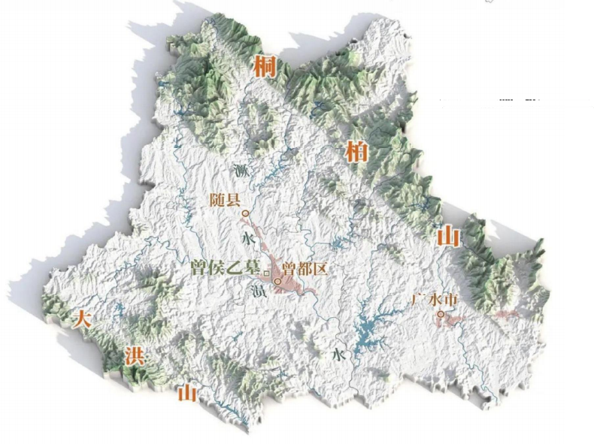
随州市全域地形图
随州市全域旅游发展规划（2025-2035）
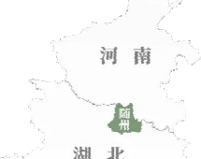


2

随州市全域旅游发展规划（2025-2035）  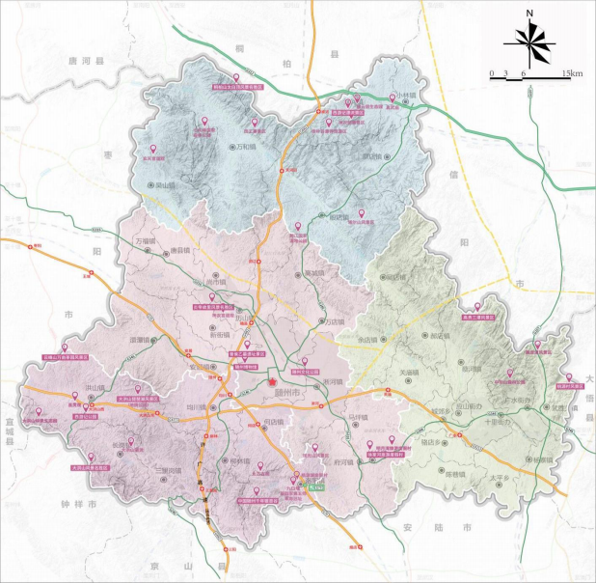 | 3  随州市主要城镇和道路分布现状图

随州市全域旅游发展规划（2025-2035）  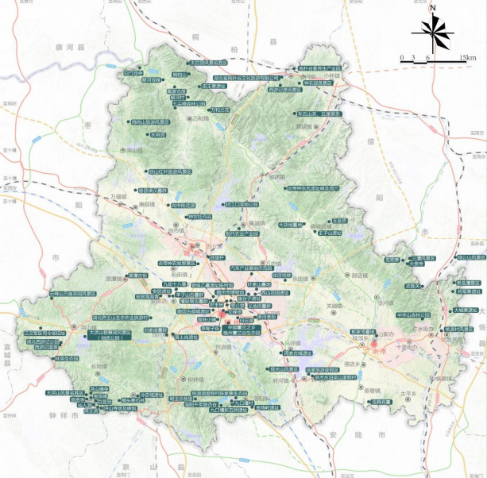 | 4  全域旅游主要旅游资源点分布图

随州市全域旅游发展规划（2025-2035）  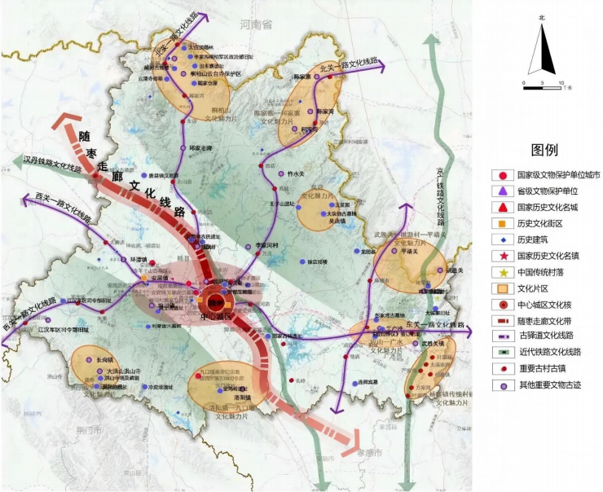 | 5  全域旅游历史文化资源分析图

随州市全域旅游发展规划（2025-2035）  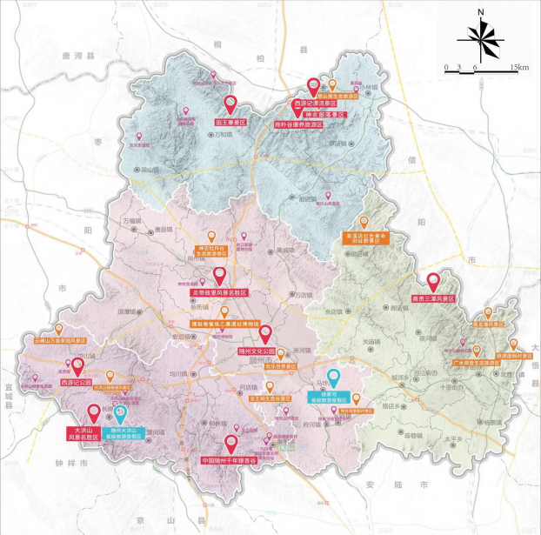 | 全域旅游主要旅游景区、度假区分布图 | 6

随州市全域旅游发展规划（2025-2035）  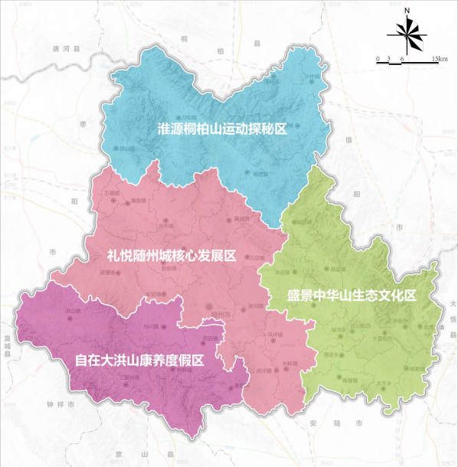 | 7  全域旅游促进城乡融合发展分区图

随州市全域旅游发展规划（2025-2035）  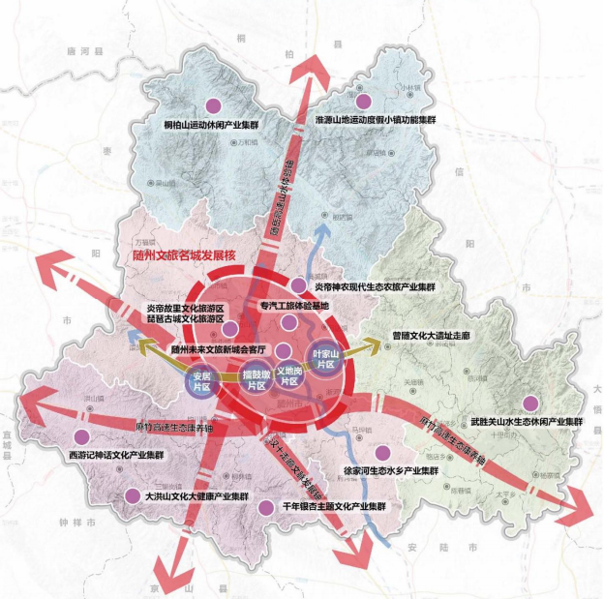 | 8  全域旅游空间布局图

随州市全域旅游发展规划（2025-2035）  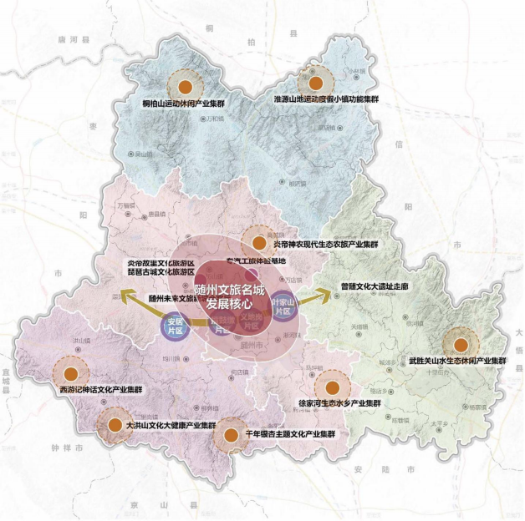 | 9  全域旅游八大产业集群布局图

随州市全域旅游发展规划（2025-2035）  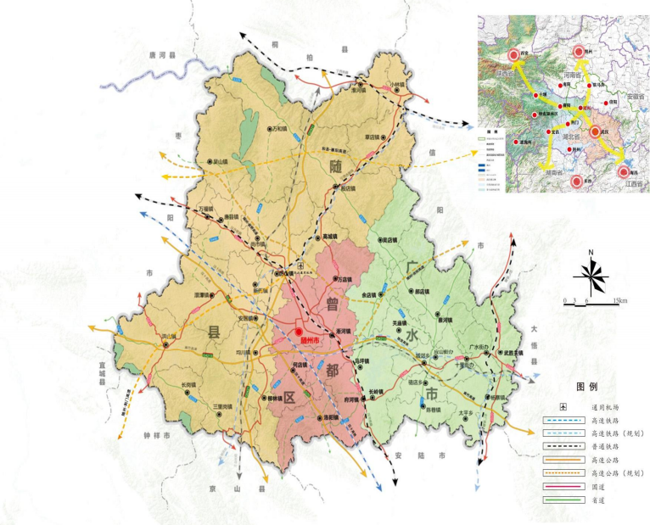 | 10  全域旅游交通发展规划图

随州市全域旅游发展规划（2025-2035）  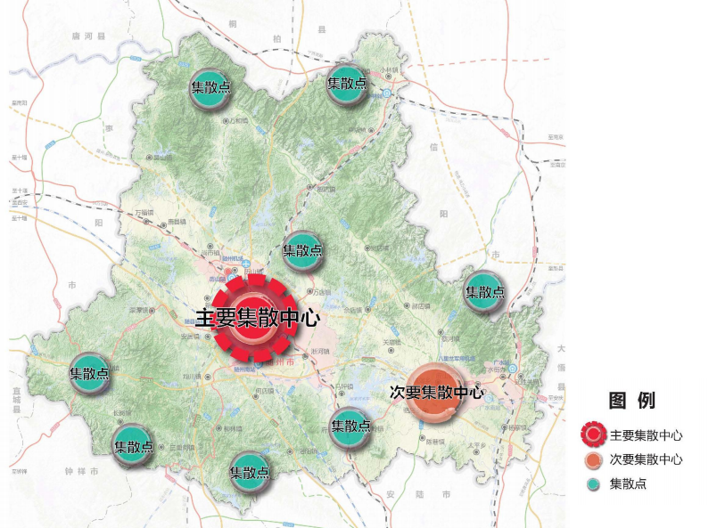 | 全域旅游公共集散空间体系规划图 | 11

随州市全域旅游发展规划（2025-2035）  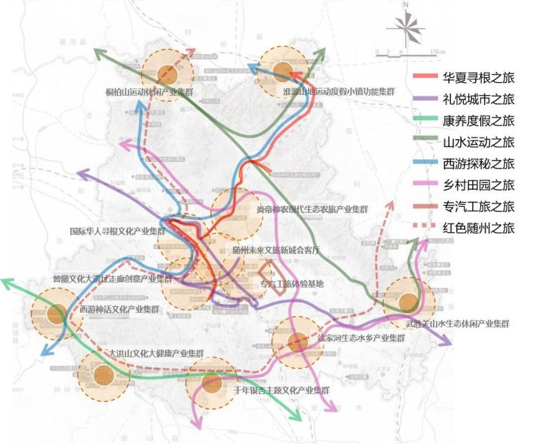 | 12  全域旅游精品游线规划图

随州市全域旅游发展规划（2025-2035）  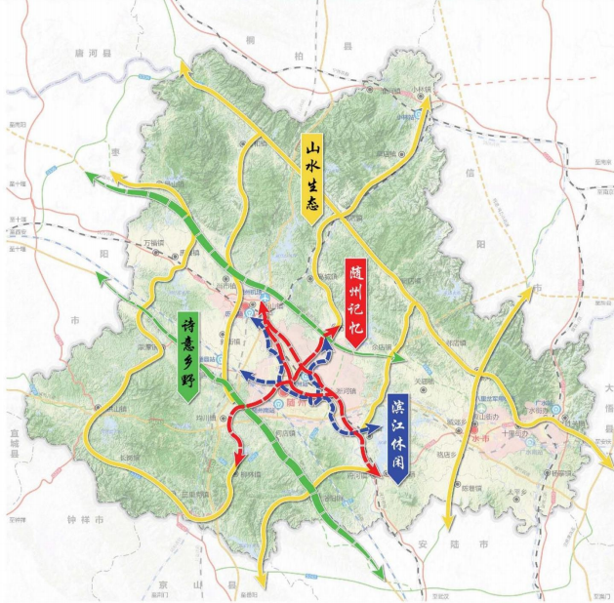 | 13  全域旅游自驾车风景道规划图

全域旅游手绘地图
随州市全域旅游发展规划（2025-2035）

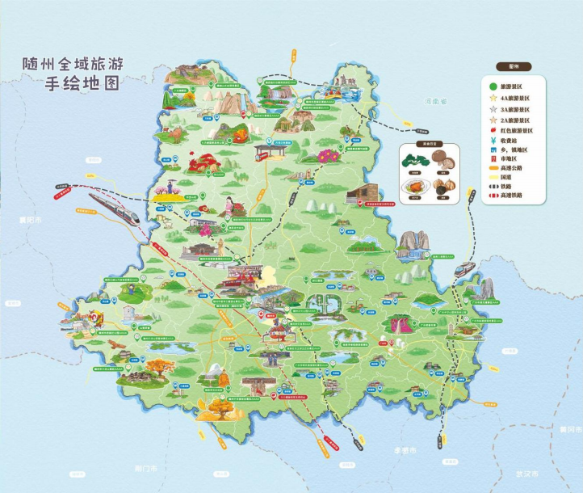

14

